Diese Tipps machen den Herbstputz rund ums Haus schnell, einfach und bequem

Vor dem Winter: Was jetzt zu tun ist

Pressekontakt
Nina Effenberger
Pressereferent
Alfred Kärcher SE & Co. KG
Alfred-Kärcher-Str. 28-40
71364 Winnenden
T +49 71 95 14-5503
nina.effenberger@de.kaercher.com
Kay-Uwe Müller
Pressebüro Tschorn & Partner
Postfach 10 11 52
69451 Weinheim
T+49 62 01 5-7878
mueller@pressebuero-tschorn.de
Winnenden, im September 2021 – Man kann die letzten schönen Tage natürlich auch im Liegestuhl auf der Terrasse oder im Garten verbringen. Besser ist es aber, etwas Zeit zu investieren und den Außenbereich auf den Winter vorzubereiten. Das kostet zwar etwas Mühe, doch das macht sich bezahlt. Viele Verschmutzungen im Freien lassen sich noch im Herbst deutlich leichter entfernen als Monate später beim Frühjahrsputz.

Wo jetzt nicht gründlich gereinigt wird, kommen bei Schmuddelwetter noch weitere Ablagerungen dazu, vor allem in Ecken und entlang von Kanten. Und dieser Schmutz hat dann viel Zeit, sich festzusetzen, bevor es wieder eine Möglichkeit zum Saubermachen gibt. Dagegen bieten Oberflächen, die im Herbst noch einmal gereinigt werden, weniger Angriffsfläche für neuen Schmutz. Der Frühjahrsputz ist dann umso schneller erledigt. Leider macht sich das Aufräumen und die Vorbereitung auf den Winter nicht von allein. Mit den richtigen technischen Geräten lässt sich die Arbeit aber komfortabler bewältigen als mit Besen, Harke, Putzlappen und Scheuerbürste.

Gartenwerkzeug, Blumenkübel & Co. reinigen

Werden Gartenwerkzeuge wie Spaten, Harken, Hacken und Schubkarren über einen längeren Zeitraum nicht benötigt, sollten alle Erd- und Pflanzenreste gründlich entfernt werden. Denn solche „Altlasten“ ziehen Feuchtigkeit an. Dann bildet sich in der feuchten, kalten Winterluft Rost auf den metallischen Oberflächen. Das sieht nicht nur unschön aus - die Korrosion verkürzt auch die Lebensdauer der Werkzeuge oder sorgt dafür, dass sie nicht mehr richtig funktionieren.

Mühelos und schnell geht das Saubermachen mit einem Hochdruckreiniger von der Hand. Er ersetzt Schrubber, Handbürste und Wassereimer. Der kräftige Wasserstrahl löst den Schmutz ab und spült ihn anschließend weg. Auf gleiche Weise können auch Blumenkübel und Pflanzkästen sowie die Gartenmöbel sauber gemacht werden.

Am effektivsten und zugleich materialschonend wird dabei mit einem flachen Strahl und einem Abstand von 20 bis 30 Zentimetern zur Oberfläche gearbeitet. Auf Nummer Sicher geht man mit einem aktuellen Hochdruckreiniger von Kärcher. Verschiedene Modelle – alle mit dem Zusatz „Smart Control“ – können über eine App auf dem Smartphone gesteuert werden. Die App funktioniert dabei auch als Ratgeber. Mit Hilfe der App wird die passende Einstellung zur jeweiligen Reinigungsaufgabe ausgewählt und drahtlos auf das Gerät übertragen.

Es spricht auch nichts dagegen, den Messerkasten des Rasenmähers mit Hochdruck zu reinigen. Im Laufe einer Gartensaison setzt sich hier ein hartnäckiges Gemisch aus Schmutz und Gras fest. Bei benzinbetriebenen Mähern wird vorher zur Sicherheit der Kerzenstecker gezogen. Netzgeräte werden von der Steckdose getrennt. Bei Geräten mit Akku wird dieser vorher entfernt.

Große Flächen sauber machen

Sind Gartenwerkzeuge und Möbel gereinigt, geht es an die großen Flächen. Auf Gehwegen, Stellplätzen und Höfen kommt vor der Arbeit mit dem Hochdruckreiniger zunächst die Kehrmaschine zum Einsatz, um losen Schmutz aufzunehmen. Das geht bis zu fünfmal schneller als mit Besen und Kehrschaufel und schont den Rücken.

Wo der Platz fehlt, um die Kehrmaschine zu bewegen oder auf Oberflächen, auf denen sie sich nicht sinnvoll einsetzen lässt, erweist sich ein Laubbläser als praktischer Helfer. Mit dem kräftigen Luftstrom werden Laub und loser Schmutz auf Stufen im Eingangsbereich, auf Wegplatten im Rasen oder auf Kiesstreifen schnell und mühelos wegblasen.

Im Anschluss wird mit dem Hochdruckreiniger überall dort gearbeitet, wo im Sommer unerwünschte Moose und Flechten gewachsen sind. Dieser Grünbelag lässt sich mit dem kräftigen Wasserstrahl sehr wirkungsvoll und schnell entfernen. Sitzt der Schmutz sehr fest, hilft auf Beton und anderen Steinoberflächen eine Rotationsdüse. Dabei wird ein scharfer, gebündelter Punktstrahl in eine drehende Bewegung versetzt. Der Schmutz wird regelrecht abgefräst.

Hochdruckreiniger frostsicher einlagern

Zu guter Letzt werden die Reinigungsgeräte selbst auf Vordermann gebracht und auf ihre Einlagerung im Winter vorbereitet. Besondere Aufmerksamkeit verdient der Hochdruckreiniger. Er muss frostsicher aufbewahrt werden. Wasser, das zu Eis gefriert, dehnt sich bei dieser Umwandlung aus. Deshalb können schon kleine Restmengen davon die Pumpentechnik zerstören, wenn die Temperaturen unter den Gefrierpunkt fallen.

Bei Gartengeräten mit Akku werden diese entnommen und ebenfalls an einem trockenen Ort gelagert. Lithium-Ionen-Akkus sollten weder vollständig leer noch voll aufgeladen gelagert werden. Mit einem Ladezustand von 40 bis 50 Prozent und bei Temperaturen über dem Gefrierpunkt kommen die Werkzeug-Akkus gut über den Winter.

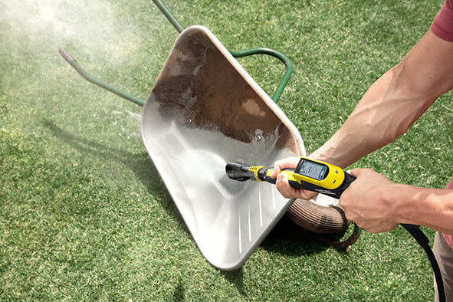

Bleiben Erd- und Pflanzenreste für längere Zeit an Gartenwerkzeug haften, ziehen sie Feuchtigkeit an. Metallflächen könnten Rost ansetzen.

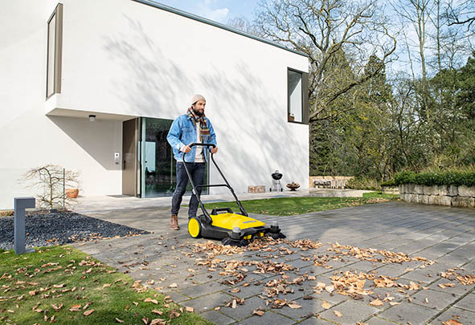

Auf Wegen und Freiflächen kommt vor dem Hochdruckreiniger eine Kehrmaschine zum Einsatz um lose aufliegenden Schmutz, Laub und Blütenreste zu entfernen.

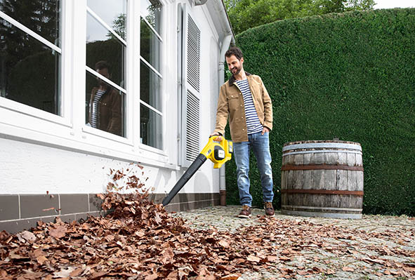

Wo der Platz fehlt, um die Kehrmaschine zu bewegen oder auf Oberflächen, auf denen diese sich nicht sinnvoll einsetzen lässt, erweist sich ein Laubbläser als praktischer Helfer.

